Members Community
Inloggen op: https://www.dianahendriks.nl/members
Gebruik https://
want wanneer je niet inlogt via een veilige omgeving worden de gegevens niet opgeslagen.
Via Chroom van Google werkt het beste.
Login naam: Je mailadres dat bij ons bekend is.
Wachtwoord: Luisterkind met een hoofdletter.
Mocht je wachtwoord niet werken, kies dan: Ik ben mijn wachtwoord vergeten. Je komt dan automatisch in je account om je wachtwoord aan te passen, of neem contact met ons op, zodat we het wachtwoord kunnen aanpassen.
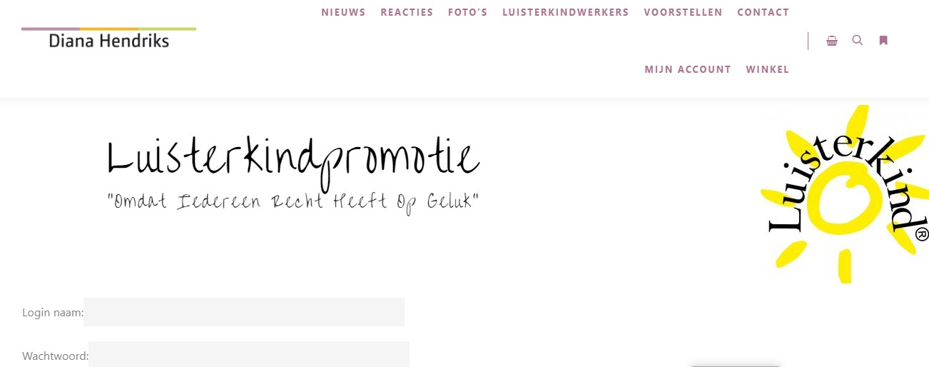

Zodra je bent ingelogd krijg je dit scherm.
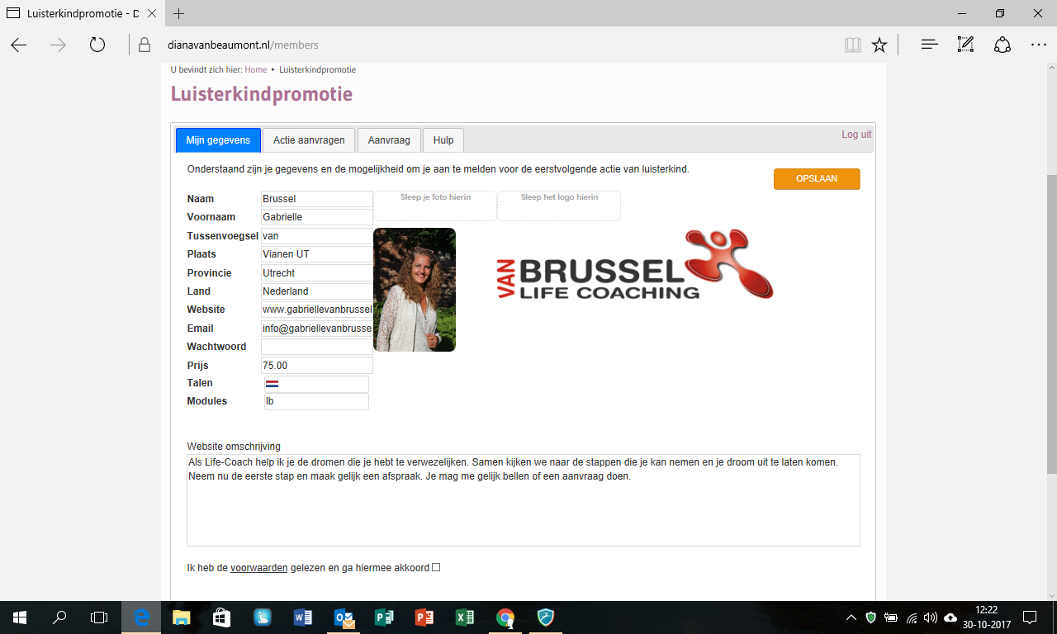
Je ziet nu 4 tabbladen.
De eerste is: Mijn gegevens. Deze gebruiken we alléén voor afgestudeerde Luisterkindwerkers die op de website willen staan.
De tweede is: Actie aanvragen. Vink je hokje aan kopie aanvraag in je mailbox. Deze gebruiken we voor de mini Luisterkind acties
De derde is: Aanvraag. Ook deze is voor de mini Luisterkind acties waarop de aanvragen binnenkomen in jouw box.
De vierde is: Hulp. Mocht je vragen hebben zie je hier de gegevens waarop wij te bereiken zijn.
Ben je nog in opleiding voor Luisterkindwerker? Controleer dan in Tabblad 1 of je gegevens zoals je voornaam, achternaam en mailadres correct is. De rest NIET invullen. Ga verder naar tabblad 2.
Voor je aanmelding op de Luisterkind Mini Actie heb je alléén het tabblad Actie Aanvragen en Aanvraag nodig.
KIik op tabblad 2 Vink je hokje aan kopie aanvraag in je mailbox. Het hokje ik doe mee gebruiken we voor de mini Luisterkind acties. Onder actie aanvragen staan de afstemmingen die binnen zijn gekomen. Klik op een afstemmingen en je gaat gelijk het volgende tabblad: Aanvraag gaat open.
Let op wel opslaan. 1x is voldoende.)

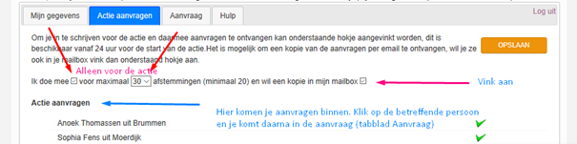
In tabblad 3 aanvraag komen al jouw afstemmingen die jij gaat maken. Heb je een afstemming gedaan dan vink je deze als afgehandeld. Zodra jouw aantal mini-afstemmingen die je hebt opgegeven in jouw box binnen zijn gaat je box dicht.

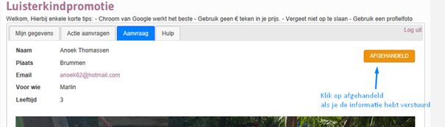
Tabblad 4: Hulp
Heb je nog vragen, kijk dan onder tabblad 4 op welke manier je contact met ons kan opnemen.
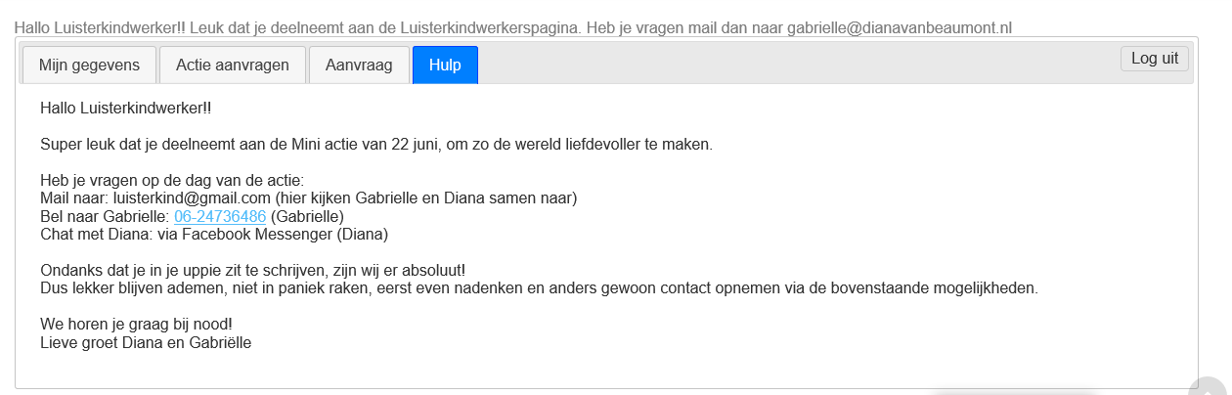

Voor je aanmelding op de Luisterkindwerkerspagina op de website heb je alléén het tabblad Mijn gegevens nodig.
Vul je bij tabblad Mijn gegevens alle gegevens in.
Het wachtwoord mag leeg blijven. Standaard is Luisterkind maar je mag het wijzigen in een wachtwoord die je zelf wilt gebruiken.
Het invoegen van de afbeeldingen kan op twee manieren.
Manier 1 = Slepen.
Ga naar je map op je computer waar je profielfoto staat en klik deze vast en sleep deze naar het vakje voor je profielfoto. Laat deze los als er staat verplaatsen. Dit werkt ook zo met je logo.
Manier 2= Uploaden. Klik op het vakje en kies de map waar jij je profiel foto heb staan en selecteer deze. Dit werkt ook zo met je logo.
Heb je geen logo, laat dan dit vak leeg.
Maak bij Website omschrijving de tekst die je wilt plaatsen.
Wanneer je vervolgens akkoord bent met de algemene voorwaarden (onderaan de pagina) vink je het vakje aan. Alleen na akkoord komen je gegevens op de website te staan.
Kies Opslaan.
LET OP: Wanneer je op de knop opslaan druk, zie je niets veranderen, maar de wijziging wordt wel doorgevoerd. Dus niet 20x op opslaan drukken.

Je bent nu live te zien op de website van Diana.
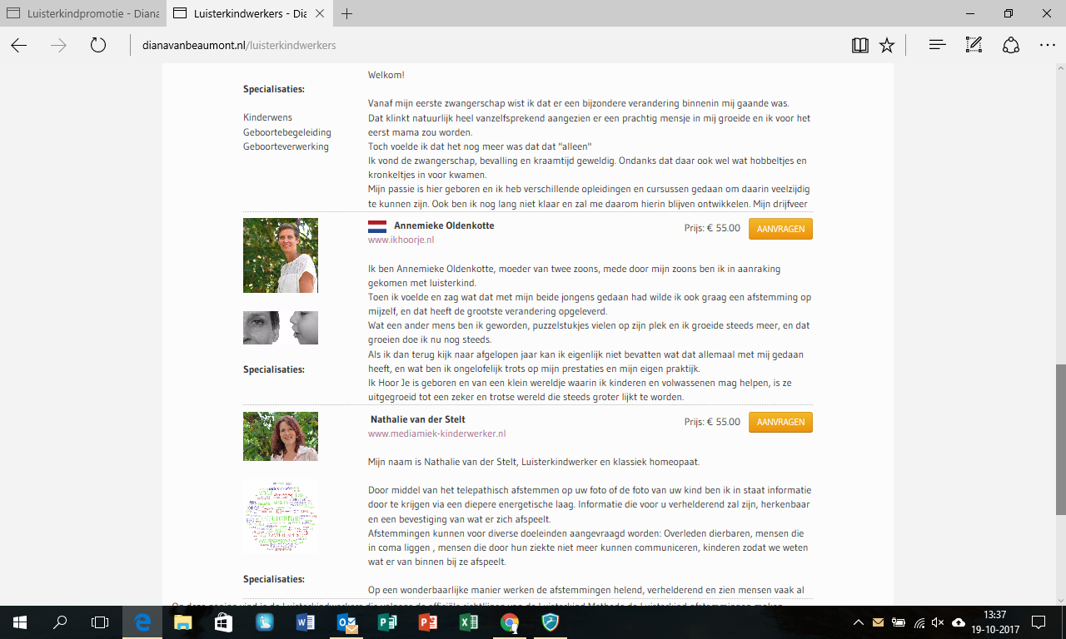

Elk moment kan je zelf aanpassingen doen in je eigen omgeving. Mocht je vragen hebben of ergens niet uitkomen neem dan gelijk contact met ons op.

